注意:
1.本试卷满分100分，考试时间为60分钟。
2.请将答案填写在答题纸上。
第一部分 选择题（共70分）
一、选择题（每小题2分，共70分。每题只有一个符合要求的选项）
- 生物体结构和功能的基本单位是
Ａ．细胞 Ｂ．组织 Ｃ．器官 Ｄ．系统
- 地球上最大的生态系统是
Ａ．陆地生态系统 Ｂ．湿地生态系统
Ｃ．海洋生态系统 Ｄ．生物圈
- 供给人体进行各种生理活动的能量主要来自食物中的
A．糖 B．脂肪 C．蛋白质 D．维生素
- “山上植物多，赛过修水库，有雨它能吞，无雨它能吐”的谚语，说明森林具有下列哪项作用：
A．涵养水源、保持水土 B．防风固沙，调节气候
C．净化空气，杀灭细菌 D．绿化环境，消除污染
- 新疆地区昼夜温差大，瓜果特别甜．这是因为
Ａ．白天光合用旺盛，晚上呼吸作用强烈
Ｂ．白天光合作用旺盛，晚上呼吸作用微弱
Ｃ．白天光合用微弱，晚上呼吸作用强烈
Ｄ．白天光合作用微弱，晚上呼吸作用微弱
- 在同一块地里同时栽培大蒜，若栽培在露天环境，长出的叶片是绿色的；而在遮光条件下栽培，长出的叶片是黄色的。该探究实验说明影响叶绿素形成的环境因素是
A.水分 B.光 C.无机盐 D.空气
- 人体的消化过程是指
A．将有机物分解成无机物的过程 B．牙齿咀嚼,胃肠蠕动的过程
C．将大分子的复杂的有机物分解成能被吸收的小分子物质的过程
D．消化腺分泌消化液的过程
- 低温贮存蔬菜、水果的时间长，是因为低温条件下
A．不利于细菌的生存 B．可降低水分的蒸发
C．呼吸作用弱，有机物消耗少 D．抑制光合作用
- 植物开花、胃肠蠕动、萤火虫在夜间发光所需能量来自
A．水 B．空气 C．食物 D．ATP
- 合理膳食的含义是
A．食物中蛋白质含量要高 B．按时进餐，少食多餐
C．食物中的营养成分一定要非常丰富 D．营养比例合适，互相搭配合理
- 人体与空气进行气体交换的主要场所是
A．呼吸道 B．肺 C．支气管 D．肺泡
- 食物的营养成分中，必须经过消化才能吸收的一组物质是
A．水、无机盐、维生素 B．蛋白质、糖类、脂肪
C．蛋白质、维生素 D．维生素、糖类、脂肪、水
- 下列关于人体的消化系统的器官和功能对应关系的选项，不正确的是
A．肝脏——吸收蛋白质 B．胃——消化
C．小肠——吸收氨基酸 D．大肠——吸收部分维生素
- 根尖结构中，吸收水分和无机盐的主要部位是
A．成熟区 B．伸长区 C．分生区 D．根冠
- 坏血病患者缺乏的是
A．维生素A B．维生素B C．维生素C D．维生素D
- 下列属于生态系统的是
A．一片森林 B．一只鸟 C．一棵树 D．一群小鸡
- 在一个鱼塘中，属于生产者的是
A．鱼 B．浮游动物 C．螺狮 D．水草
- 在溱湖风景区内，属于非生物因素的是
Ａ．杂草 Ｂ．阳光 Ｃ．昆虫 Ｄ．青蛙
- 下列不属于生物对环境的影响的是
Ａ．蚯蚓改良土壤 Ｂ．森林净化空气
Ｃ．沙漠变绿洲 Ｄ．山顶上和山脚下植物的形态差别很大
- 下列能够表达完整食物链的是
Ａ．蟑螂捕蝉，黄雀在后 Ｂ．大鱼吃小鱼，小鱼吃虾
Ｃ．狐吃兔子，兔子吃草 Ｄ．猫头鹰捕食田鼠，蛇也捕食田鼠
- 下列有关光合作用的叙述中，说法不正确的是
Ａ．光合作用的场所是叶绿体 Ｂ．光合作用必须在光下才能进行
Ｃ．绿色植物所有的器官和细胞都能进行光合作用
Ｄ．绿色植物通过光合作用为生物圈中其他生物提供了基本的食物来源
- 我们在验证种子的呼吸作用实验中，最好选用
Ａ．干燥的种子 Ｂ．煮熟的种子
Ｃ．用盐水浸泡过的种子 Ｄ．萌发的种子
- 热带雨林被称为地球之“肺”的原因是
Ａ．植物的种类繁多，终年常绿 Ｂ．气候炎热湿润，适于植物光合作用
Ｃ．有效地维持了生物圈中的碳－氧平衡 Ｄ．提供了大量的工业原料
- 20世纪，由于人类大量使用DDT，使DDT大量进入海洋，并积累在很多生物体内，你认为下列生物中，体内DDT含量最高的是
A．小虾 B．鱼 C．企鹅 D．浮游植物
- 将大小二种草履虫放在一起培养，它们会由于争夺食物，最终导致其中一种死亡。这二种草履虫之间的关系是
A．捕食 B．竞争 C．合作 D．寄生
- 未能及时晒干的粮食堆里会产大量的热，这与植物的哪一项生理活动有关
A.呼吸作用 B.光合作用 C.蒸腾作用 D.生长作用
- 呼吸吸进的氧气进入人体后最终到达
A．肺 B．组织细胞 C．血液 D．心脏
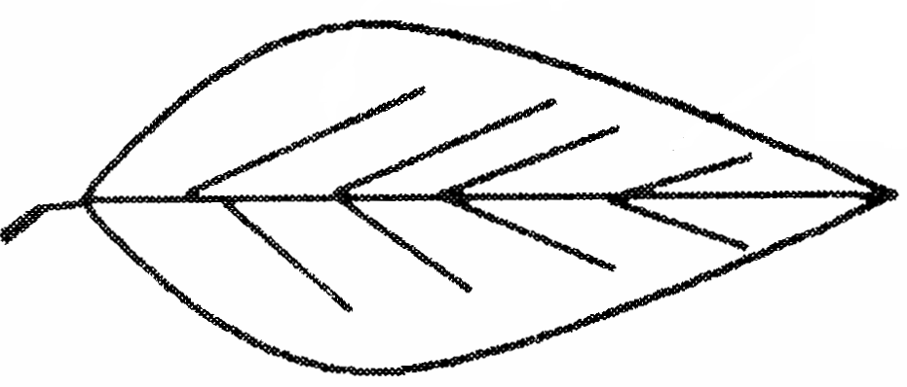
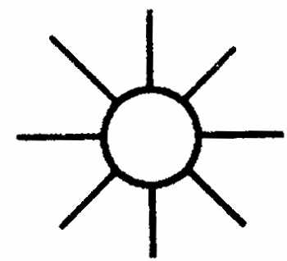
- 下图表示某植物叶片所处的状态，图中所表示的是该叶片正在进行
二氧化碳
吸收
氧气
释放
A．光合作用 B．呼吸作用
C．蒸腾作用 D．运输作用
- 为使城市居民每天得到新鲜空气，应采取的最好措施是
A.加大住房面积 B.多盖高楼，居住在高层
C.多种花草树木 D.清理垃圾，搞好环境卫生
- 现有四个实验装置，若要验证植物的光合作用需要二氧化碳，则应选用的装置组合是
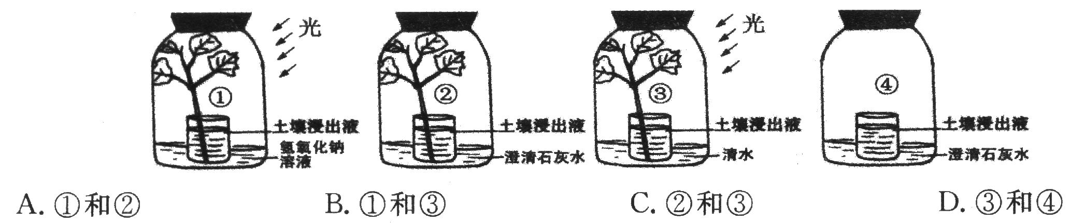
- 在实验“探究光对鼠妇生活的影响”中，作为实验中的自变量是
A．温度 B．湿度 C．光照 D．空气
- 不列是某一生物体内的物质变化过程。其中可以表示呼吸作用过程的是
A．水+二氧化碳→有机物+氧+能量 B．有机物+氧→二氧化碳+水+能量
C．有机物+二氧化碳→水+氧+能量 D．水+氧→有机物+二氧化碳+能量
- 下列人类活动不会对生态系统造成破坏的是
①围湖造田 ②排放污水 ③植树造林 ④焚烧垃圾 ⑤养花种草 ⑥喷药灭虫
Ａ.①② Ｂ.③⑤ Ｃ.①⑥ Ｄ.②④
- 用显微镜的镜头观察物体时，所用的目镜上标有10×，物镜上标有45×，那么所观察的物体被放大了
A.10倍 B.45倍 C.250倍 D.450倍
- 用显微镜观察时，如果物像偏左下方，应将标本移向
Ａ．左上方 Ｂ．左下方 Ｃ．右上方 Ｄ．右下方
第二部分 非选择题（共30分）
二、非选择题（共30分。）
- (4分)人体的消化系统由消化道和 组成；呼吸系统由_________和肺两部分组成，呼吸运动包括_________和_________两个过程。
- (2分)我们从食物中获得各种各样的营养物质。这些营养物质主要是_________、无机盐、维生素、_________、脂肪、糖类、膳食纤维等。
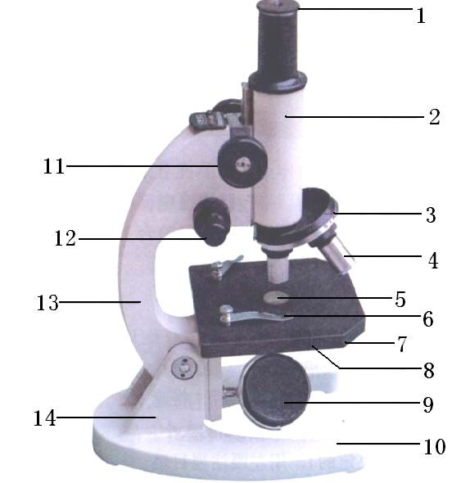
- (5分)显微镜是生命科学研究中使用的重要仪器。根据显微镜结构示意图，回答下列问题。
（1）图中表示的物镜的镜头是_________（填标号）。标号9所表示的结构叫做_________。
（2）用显微镜观察标本时，需要调节焦距，找到物象；此时必须转动准焦螺旋。当转动_________（填标号）时，镜筒的升降范围较小。
（3）用显微镜观察细胞时应先选用_________物镜。(填“高倍”或“低倍”)。
（4）某同学用5×的目镜、10×的物镜进行观察，则该同学观察到的细胞放大倍数是_________。
- (7分)右图表示一个草原生态系统的食物网。请根据右图回答相关的问题：
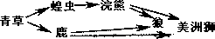
（1）该图中共有_____________条食物链，请写出其中一条最长的食物链_____________。
（2）该草原生态系统的食物网中，代表生产者的是_____________，狼和鹿都都属于_____________成分。除此之外，该图中还缺少的二种成分分别是_____________。
（3）该草原生态系统的食物网中，数量最少的生物是____________。如果由于干旱等原因，使青草死亡，则美洲狮的数量将会__________。
- (6分)据下图回答问题。
（1）装置B内的绿色植物在光照下可进行 作用。
（2）把D处夹紧、E处打开，当光照一段时间后，绿色植物会产生一种气体，该气体的
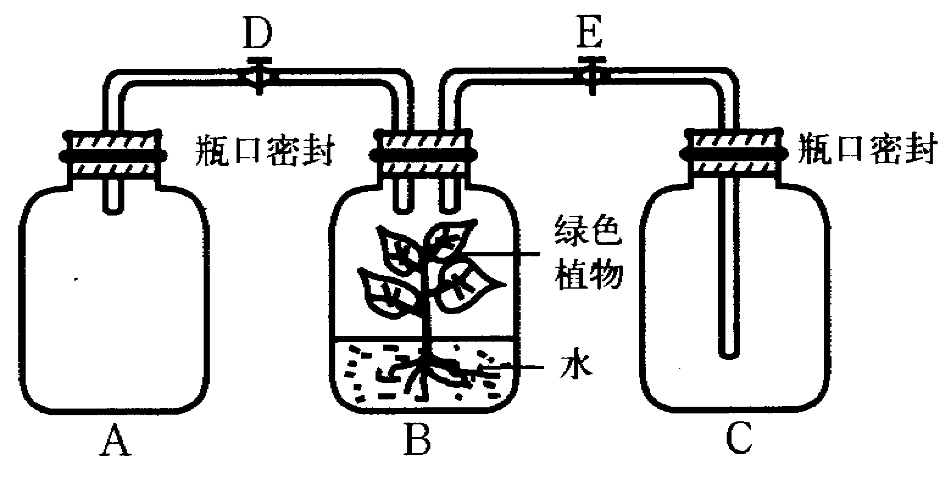
检验方法是 。
（3）若要加强绿色植物的光合作用，可在A装置中加入适量的______此时把D打开。
（4）若用黑纸片将B装置罩上一(D处扎紧)，绿色植物主要进行 作用，若向C瓶中加入 ，可观察到 现象。

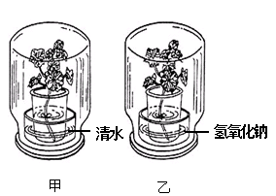
- (6分)小明同学做了如下实验：把两段天竺葵的带叶枝条分别插入盛有清水的小烧杯中，在甲玻璃罩内放清水，乙玻璃罩内放氢氧化钠溶液（氢氧化钠可以吸收空气中的二氧化碳），装置如右图所示。把它们放在黑暗处一昼夜，然后移到阳光下照射几小时，分别从两根枝条上剪下一片绿叶，放在酒精里隔水加热，脱去叶绿素，用清水冲洗干净，再滴上几滴碘液：
（1）该实验的目的是为了检验（ ）
Ａ．水是光合作用的原料 Ｂ．二氧化碳是光合作用的原料
Ｃ．呼吸作用能产生二氧化碳 Ｄ．呼吸作用需要氧气
（2）滴加碘液后，在 装置内剪下的叶片会变蓝。
（3）实验中把两个装置放在黑暗处一昼夜的目的是（ ）
Ａ．便于检验叶片内存在淀粉的多少 Ｂ．有利于除去叶绿素
Ｃ．让叶片内的淀粉运走或耗尽 Ｄ．为了用碘液检验淀粉的存在
（4）如果实验没有成功，可能的原因是什么？请你帮小明找到三种可能的原因。

初一生物参考答案
1-35
ADAAD BCCDD
DBAAC ADBDC
CDCCB ABACB
CBBDB
非选择题每空1分
36消化腺 呼吸道 呼气 吸气
37水 蛋白质
38（1）目镜 反光镜 （2）12 （3）低
（4）50
39（1）4 青草→蝗虫→浣熊→狼（或青草→蝗虫→浣熊→美洲狮）
（2）青草 消费者 分解者和非生物因素
40（1）光合作用 （2）将快要熄灭的卫生香（或竹签），插入C瓶中
（3）二氧化碳 （4）呼吸 澄清的石灰水 澄清的石灰水变浑浊
41 (1)B (2)甲 (3)C (4) （3分）玻璃罩的密封不严 枝条不新鲜,不能进行充分的光合作用 氢氧化钠浓度不够，不能充分吸收空气中的二氧化碳等等。只要合理即得分。

